Tipos de software
De sistema → Interactúa directamente con el hardware (de bajo nivel, muy cerca del hardware)
De aplicación → programas que están más lejos que el microprocesador y se valen del SO
De desarrollo → programas para hacer programas (VisualStudioCode…)

firmware → es el software de sistema más cercano al hardware (como por ejemplo cualquier tipo de código de programa que se ejecute en un microcontrolador) (Ratones teclados…)

drivers → programa entre el SO y el firmware del hardware, mandas instrucciones básicas al hardware del firmware

RELACIÓN HARDWARE SOFTWARE

CICLO DE VIDA DE SOFTWARE
INGENIERÍA DE SOFTWARE
Disciplina que estudia los principios y metodologías para el desarrollo y mantenimiento de sistemas softwares
DESARROLLO DE SOFTWARE
- ANÁLISIS
- DISEÑO
- CODIFICACIÓN
- PRUEBAS
- MANTENIMIENTO

análisis: analizar y definir requisitos
diseño: ver ideas y cómo implementarlas
codificación: programar el código a realizar
pruebas: realizar test para verificar que todo funciona correctamente
documentación/mantenimiento: actualizaciones parches solución de los fallos que surjan

ANÁLISIS
Se determina y define claramente las necesidades del cliente y se especifica los requisitos que debe cumplir el software a desarrollar

Características a cumplir: (para que el cliente lo entienda)
- Se completa y sin omisiones
- Ser concisa y sin trivialidades, información realmente necesaria.
- Evitar ambigüedades y utilizar un lenguaje formal
- Evitar detalles de diseño o implementación, solo requisitos que tiene que tener
- Ser entendible por el cliente
- Separar requisitos funcionales y no funcionales (por ejemplo que sea bonito para la vista,no funcional)
- Dividir y jerarquizar el modelo (hacer divisiones o categorías distintas partes que tiene la aplicación)
- Fijar criterios de validación, es decir una vez tener requisitos tenemos que dar los de validación que cosas de consideran válidas y que cosas no validas

DISEÑO
Gente que imagina la solución, se le presenta al cliente varias soluciones. hay que descomponer el sistema en elementos que puedan ser desarrollados por separado.

Una vez realizadas las partes hay que detallar muy bien la relación que hay entre ellas.

Las actividades habituales son las siguientes:
- Diseño arquitectónico, definir como voy a solucionar el problema a nivel bloques
- Diseño detallado, definir que va a hacer cada bloque
- Diseño de datos, definir que tipo de datos usamos y cómo lo repartimos
- Diseño de interfaz de usuario, es decir cómo interactúa el usuario con nuestro programa, hay algunos que no tienen interfaz de usuario

MOCK UP → diseño digital de una web y / o aplicación, representación del prototipo del proyecto que se va a realizar

CODIFICACIÓN
Escribir el código fuente del programa, se pueden usar distintos lenguajes de programación.
Lenguajes de programación: C,C + +,JAVA, Javascript…
Lenguajes de otro tipo: HTML, XML, JSON…

PRUEBAS
Objetivo, es conseguir que el programa funcione incorrectamente para detectar los fallos del programa, hay que someter al programa al máximo número de situaciones diferentes.

MANTENIMIENTO
Durante la explotación del sistema software es necesario realizar cambios ocasionales
Correctivo: corregir los defectos una vez a ocurrido el fallo
Perfectivo: funciona correctamente pero hace que funcione mejor
Evolutivo:donde se añaden funcionalidades nuevas
Adaptativo: se adapta a nuevos entornos (por ejemplo un juego de android pasarlo también a IOS)

RESULTADO TRAS CADA FASE

Ingeniería de sistemas: Especificación del sistema
ANÁLISIS: Especificación de requisitos del software
DISEÑO arquitectónico: Documento de arquitectura del software
DISEÑO detallado: Especificación de módulos y funciones
CODIFICACIÓN: Código fuente
PRUEBAS de unidades: Módulos utilizables
PRUEBAS de integración: Sistema utilizable
PRUEBAS del sistema: Sistema aceptado
Documentación: Documentación técnica y de usuario
MANTENIMIENTO: Informes de errores y control de cambios

MODELOS DE DESARROLLO DEL SOFTWARE

MODELO EN CASCADA.
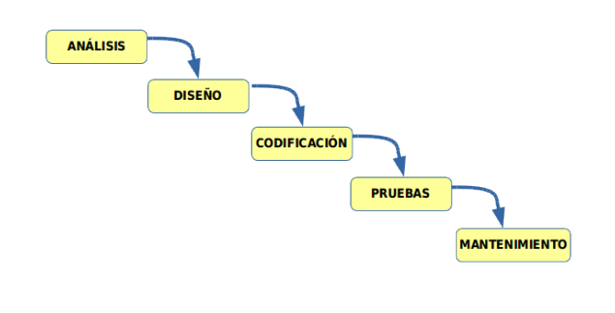

Inconvenientes de este modelo:

